附件1

团 体 标 准

**T/CWEA 2—2024**

**代替 T00/CWEA 2—2017**

水利工程质量管理小组活动导则

Guidelines for quality control circle activity

of water projects

2024-01-22发布 2024-04-22实施

中国水利工程协会 发布

目 次

前言 Ⅱ

引言 Ⅲ

1 范围 1

2 规范性引用文件 1

3 术语和定义 1

4 基本原则 2

5 活动程序 3

5.1 问题解决型课题 3

5.2 创新型课题 7

6 成果申报与评价 9

6.1 成果申报 9

6.2 成果评价 10

7 成果固化与运用 10

7.1 成果固化 10

7.2 成果运用 10

附录A（资料性）QC小组活动常用统计方法一览表 11

附录B（资料性）QC小组活动成果报告 13

附录C（规范性）QC小组活动评价表 16

# 前 言

根据中国水利工程协会标准制修订计划安排，按照GB/T 1.1-2020 《标准化工作导则 第1部分：标准化文件的结构和起草规则》修订本文件。

本文件代替T00/CWEA 2—2017《水利工程质量管理小组活动导则》，与T00/CWEA 2—2017相比，除结构调整和编辑性改动外,主要变化如下：

——更改了课题类型；

——增加了落实强制性标准的要求；

——增加了成果申报必要条件；

——明确了成果评价阶段要求；

——更改了活动程序名称，活动程序中的目标可行性分析改为目标可行性论证；

——更改了QC小组活动基本原则示意图，问题解决型课题活动程序，创新型课题活动程序；

——更改了QC小组活动常用统计方法一览表、QC小组活动成果报告，重新设计了 QC小组活动评价表。

请注意本文件的某些内容可能涉及专利。本文件的发布机构不承担识别专利的责任。

本文件及其所替代文件的历次版本发布情况为：

——2017年首次发布为T00/CWEA 2—2017；

——本次为第一次修订。

本文件批准部门：中国水利工程协会

本文件主编单位：中国水利工程协会

本文件参编单位：水利部海河水利委员会河湖保护与建设运行安全中心

厦门安能建设有限公司

中电建建筑集团有限公司

甘肃省水利水电工程局有限责任公司

中国水利水电第五工程局有限公司

本文件主要起草人： 董红元 肖 峰 付 茜 徐 念 徐晓红 康 乐

罗维成 陈新泉 袁 艺 匡继红 郑敬云 陈玲芬

刘婵娟 鞠 博 王泽华

本文件审查会议技术负责人：乔世珊 李福生 韦志立 吴伯健 吕新志 王建伟

林志重 武孟元

本文件体例格式审查人：郑 寓

本文件内部编号：

# 引 言

为深入贯彻落实《质量强国建设纲要》，进一步规范水利工程组织遵循科学的活动程序，运用质量管理理论和统计方法开展质量管理小组活动，引导水利工程组织以质量管理小组活动为抓手，牢固树立质量第一意识，弘扬精益求精的工匠精神，推动新阶段水利高质量发展，实现质量强国建设目标，特制定本文件。

本文件是水利工程组织开展质量管理小组活动的指导性文件。资料性附录为质量管理小组应用常用统计方法和编写成果报告提供了参考；规范性附录为资料评价、发表评价和现场评价提供了依据。

水利工程质量管理小组活动导则

# 范围

本文件确立了水利工程组织开展质量管理小组活动的基本原则、要求和评价方法、条件。

本文件适用于水利工程组织开展的质量管理小组活动，包括水利工程建设、运行管理、服务活动中的改进与创新。

# 2 规范性引用文件

下列文件中的内容通过文中的规范性引用而构成本文件必不可少的条款。其中，注日期的引用文件，仅该日期对应的版本适用于本文件；不注日期的引用文件，其最新版本(包括所有的修改单)适用于本文件。

GB/T 19000 质量管理体系 基础和术语

T/CAQ 10201 质量管理小组活动准则

# 3 术语和定义

GB/T 19000和T/CAQ 10201 界定的以及下列术语和定义适用于本文件。

3.1

水利工程组织  **organization of water project**

与水利工程建设、运行管理、服务活动有关的单位，包括项目法人、勘察、设计、施工、监理、检测、监测、制造、供货、咨询、运行管理、维修养护、招标代理和教育培训等企事业单位。

3.2

质量管理小组 **quality control circle**

由水利工程建设、运行管理、服务活动中的各岗位员工自愿结合，围绕水利工程组织经营战略、方针目标和现场存在的问题，以改进质量、保障安全、节能降耗、改善环境、提高人的素质和经济效益为目的，运用质量管理理论和方法开展活动的团队，亦称QC小组。

3.3

PDCA循环 **PDCA circle**

由策划（Plan）、实施（Do）、检查（Check）、处置（Act）4个阶段组成的循环的缩写。

3.4

活动程序 **activity procedure**

遵循PDCA循环开展QC小组活动的步骤。

3.5

问题解决型课题 **problem-solving project**

针对水利工程建设、运行管理、服务活动等存在的问题，QC小组进行改进所选择的活动课题。

3.6

创新型课题 **innovative project**

针对现有技术、工艺、技能和方法等不能满足实际需求，QC小组运用创新思维研发（制）新技术、新工艺、新方法、新产品所选择的活动课题。

# 4 基本原则

4.1 QC小组活动应遵循以下基本原则：

a） 全员参与：应自愿组成群众性质量管理活动团队，活动过程群策群力，充分调动、发挥每一位成员的积极性和创造性；

b） 持续改进：应具有长期性，持续不断地开展质量改进和创新活动；

c） 遵循PDCA循环：应遵循PDCA循环各阶段程序要求；

d） 基于客观事实：应基于数据、信息等客观事实进行调查、分析、评价、论证和决策；

e） 应用统计方法：应适宜、正确地应用统计方法，对收集的数据和信息进行整理、分析、验证，并作出结论。常用统计方法详见附录A。

4.2 QC小组活动基本原则如图1所示。

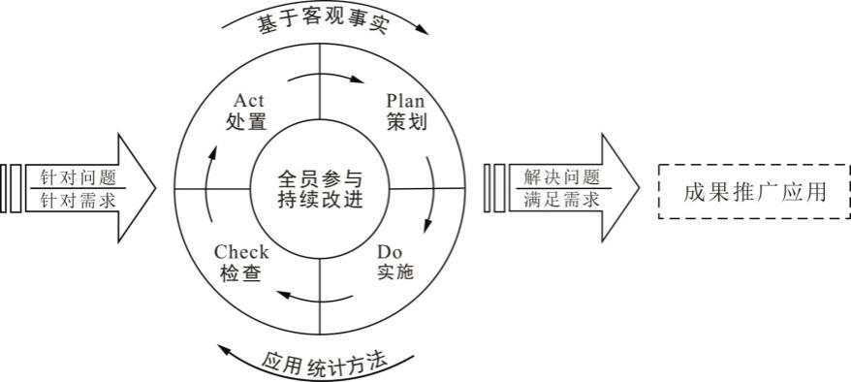

图 1 QC小组活动基本原则示意图

4.3 涉及强制性标准要求的，应制定并细化落实相关措施和责任。

4.4 各水利工程组织可对QC小组活动成果开展评价。

4.5 QC小组活动除应符合本文件外，尚应符合国家和行业有关规定。

# 5 活动程序

5.1 问题解决型课题

5.1.1 工作流程

问题解决型课题活动程序如图2所示，分为4个阶段10个步骤，根据目标来源不同，分为自定目标课题程序和指令性目标课题程序，具体步骤如下：

a） 自定目标课题程序：选择课题、现状调查、设定目标、原因分析、确定主要原因、制定对策、对策实施、效果检查、制定巩固措施、总结和下一步打算；

b） 指令性目标课题程序：选择课题、设定目标、目标可行性论证、原因分析、确定主要原因、制定对策、对策实施、效果检查、制定巩固措施、总结和下一步打算。

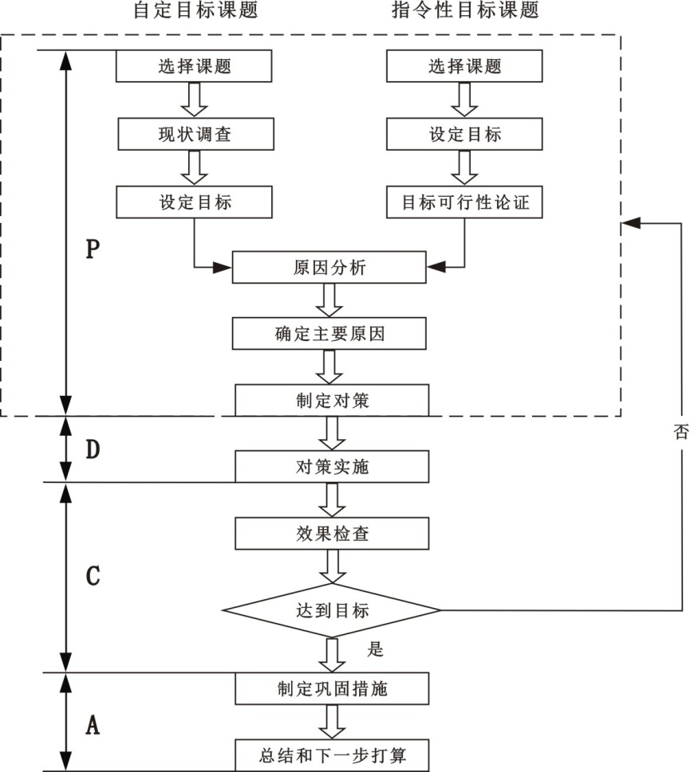

图 2 问题解决型课题活动程序

5.1.2 选择课题

5.1.2.1 课题来源

课题来源主要有以下三种：

a） 自选性。QC小组根据工作现场存在的问题，结合自身选题愿望、上级部门要求等方面自主选定课题开展活动。选择课题可考虑以下方面：

——落实水利工程组织方针目标、中心工作的关键点；

——针对质量、安全、效率、进度、成本、管理、服务、节能、生态环境、文明施工、智慧水利及公益活动等方面存在的问题；

——满足内、外部顾客及相关方的意见和期望。

b） 指令性。水利工程组织对QC小组下达的指令性课题任务。

c） 指导性。水利工程组织推荐若干课题供QC小组选择。

5.1.2.2 选题要求

选题应满足以下要求：

a） 宜小不宜大，选点不选面；

b） 凭借QC小组自身能力能够解决；

c） 课题名称应表达课题的特性值，由结果、对象、特性三部分组成，特性值应具有可比性；

d） 选题理由明确，以数据表述为主。

5.1.3 现状调查

5.1.3.1 自定目标课题应进行现状调查，QC小组应深入现场，调查现象，收集数据和信息，并对数据进行分层、整理、分析，掌握问题现状和问题严重程度。

5.1.3.2 收集的数据、信息等应满足以下要求：

a） 客观性：数据应客观、真实，来源可靠，依据充分，有利和不利数据都应收集，避免主观筛选；

b） 全面性：数据应取自记录、工程技术档案、统计报表、现场实测实量及客观存在现象等，从多维度、多层级反映问题现状；

c） 时效性：距QC小组开展活动不宜超过2年,且收集的条件、状态相关联；

d） 可比性：收集数据的样本数、地点、时间、规模、类别、施工工艺等应有约束，数据的特性和计量单位应一致，具有可比性。

5.1.3.3 分层整理宜多维度与多层级分层相结合，找出症结，明确改进方向和解决程度，为设定目标和原因分析提供依据。

5.1.4 设定目标

5.1.4.1 提供依据

课题目标应确定课题改进的程度，为效果检查提供对比依据。

5.1.4.2 目标来源

自定目标和指令性目标应分别满足下列要求：

a） 自定目标：QC小组应根据现状调查和分析的结果，自主设定目标；

b） 指令性目标：QC小组应根据上级下达的课题目标或QC小组直接选择上级考核指标、顾客需求、标准规定等形成目标。

5.1.4.3 目标要求

设定目标应与QC小组活动课题相对应，并满足以下要求：

a） 可测量、可检查；

b） 具有可实施性；

c） 具有挑战性；

d） 宜为1个。设定多个目标时，目标之间不应具有相关性。

5.1.4.4 目标依据

自定目标宜考虑以下几个方面：

a） 上级下达的考核指标或要求；

b） 内外部顾客需求及相关标准规定；

c） 国内外水利行业的先进水平；

d） 水利工程组织曾达到的最好水平；

e） 预计症结的解决程度，测算课题可能达到的水平。

5.1.5 目标可行性论证

指令性目标课题应进行目标可行性论证，分析现象，查找课题症结，从以下几个方面进行论证：

a） 国内外水利行业的先进水平；

b) 水利工程组织曾达到的最好水平；

c) 预计症结解决程度，进行测算分析，可不受症结限制，直至目标实现。

5.1.6 原因分析

原因分析应针对症结或问题，并符合以下要求：

a） 原因分析应彻底，每条原因逐层递进展开至末端；

b） 因果关系明确，逻辑严密，层次清晰；

c） 从人、机、料、法、环、测等方面全面、专业、系统的分析产生症结或问题的原因；

d） 末端原因应具体、可确认，能够直接采取对策。

5.1.7 确定主要原因

针对每条末端原因客观地确定主要原因，过程、方式应满足下列要求：

a） 收集所有末端原因，识别并排除QC小组能力范围以外的末端原因；

b） 对末端原因进行逐条确认，可制定要因确认计划，内容包括末端原因、确认内容、确认方法、完成时间、责任人、实施地点等；

c） 依据末端原因对症结或问题的影响程度进行判断；

d） 判定方式包括现场测量、试验和调查分析等。

5.1.8 制定对策

制定对策应满足以下要求：

a） 针对主要原因逐条制定对策，对策应简洁明确，并与主要原因相对应；

b） 可提出多种对策，运用测量、试验、分析等方法，基于事实和数据从有效性、可实施性、经济性、可靠性和时效性等方面进行综合评价和选择；

c） 对策目标应与对策相对应，对策目标可测量、可检查；

d） 措施应具体、分步骤，具有可操作性；

e） 应按照5W1H要求制定对策表。

注：5W1H由What（对策）、Why（目标）、How（措施）、Who（负责人）、Where（地点）、When（时间）组成。

5.1.9 对策实施

对策实施应满足以下要求：

a）按照对策表中的措施逐项展开实施，并详实记录实施过程；

b）将每条对策实施结果与对策目标进行比较，验证对策效果；

c) 无法完成实施或实施后未达到对策目标时，应修正措施并实施；

d）根据实施情况，可进行安全、质量、管理、成本、生态环境等方面的负面影响验证。

5.1.10 效果检查

5.1.10.1 完成所有对策实施并达到对策目标后收集数据，样本量、环境条件宜与现状调查或目标可行性论证一致。

5.1.10.2 效果检查应包括下列内容：

a） 与课题目标对比，检查课题目标是否实现。未达到目标时，应返回策划阶段再活动，直至实现课题目标；

b） 与对策实施前的现状对比，判断症结的改善程度，对比数据条件相关联；

c） 根据效果检查实际，可确认QC小组活动产生的经济效益或社会效益、生态效益，并提供佐证材料。

5.1.11 制定巩固措施

制定巩固措施，应满足以下要求：

a） 将对策表中经实施证明有效的措施纳入相关标准、文件或制度，如作业指导书、设计图纸、工法、管理制度等；

b） 可进行巩固措施验证，收集3个以上统计周期数据，判定其稳定状态，验证巩固措施的有效性。

5.1.12 总结和下一步打算

总结和下一步打算应包括以下内容：

a） 对专业技术、管理方法和QC小组成员综合素质等方面进行全面梳理、归纳和总结；

b） 提出下一次活动方向、思路或课题名称。

## 5.2 创新型课题

5.2.1 工作流程

创新型课题活动程序如图3所示，分为4个阶段8个步骤，具体步骤包括选择课题、设定目标及目标可行性论证、提出方案并确定最佳方案、制定对策、对策实施、效果检查、标准化、总结和下一步打算。

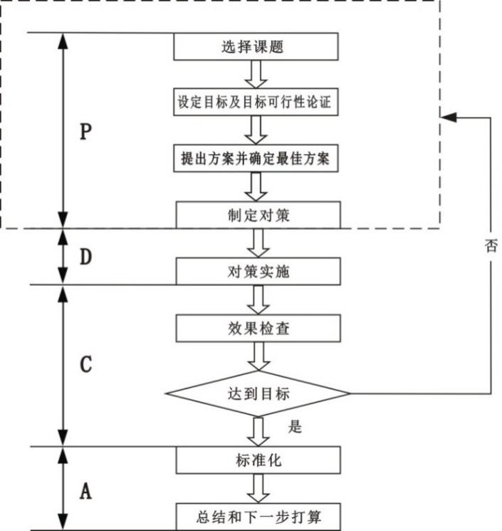

图 3 创新型课题活动程序

5.2.2 选择课题

5.2.2.1 选题来源

现有技术、工艺、技能、方法、服务、管理等方面无法满足内、外部顾客及相关方需求时，应开拓创新思路，选择课题。

5.2.2.2 选题要求

选题应满足以下要求：

a） 明确需求，用事实和数据分析现有做法是否满足需求；

b） 广泛借鉴相关专业或不同行业中的知识、信息、技术、经验、现象等，激发创新灵感，研发（制）新的技术、工艺、方法、产品、软件、工具、设备及信息化平台等；

c） 课题名称应直接描述研发（制）对象；

d） 获得多种可供借鉴的方案时，可进行课题可行性论证。

5.2.3 设定目标及目标可行性论证

5.2.3.1 设定目标

目标设定应满足以下要求：

a） 与课题需求一致；

b） 可测量、可检查；

c） 宜为1个。设定多个目标时，目标之间不应具有相关性。

5.2.3.2 目标可行性论证

目标可行性论证应满足以下要求：

a） 借鉴的相关数据应进行分析，借鉴原理应进行理论推演，借鉴技术应进行试验，借鉴实物应参照其实际应用效果；

b） 依据借鉴的相关数据和信息论证实现目标的可行性。

5.2.4 提出方案并确定最佳方案

5.2.4.1 提出方案

针对课题目标，根据借鉴内容提出方案，应满足以下要求：

a） 提出实现课题目标的方案，包括总体方案和分级方案；

b） 总体方案应具有创新性，提出多个总体方案时，方案之间应具有相对独立性；

c） 确定总体方案后应按不同功能、特性分解成分级方案，分级方案应逐级展开到可实施的具体方案；

d） 分级方案应具有可比性，可供比较和选择。

5.2.4.2 确定最佳方案

确定最佳方案应满足以下要求：

a） 应基于数据、信息等客观事实，对各方案逐一分析、评价和选择；

b） 方案比选方式包括现场测量、试验和调查分析等。

5.2.5 制定对策

制定对策应满足以下要求：

a） 以选定的具体方案作为对策，逐项列入对策表，且对策表应按照5W1H要求制定；

b） 对策目标应与对策相对应，对策目标可测量、可检查；

c） 措施应具体、分步骤，具有可操作性；

d) 研制新产品、装置、工具等，具体方案相互独立时，宜按“N+1”增加“组装测试”或“调试运行”的对策。

5.2.6 对策实施

对策实施应满足以下要求：

a）按照对策表中的措施逐项展开实施，并详实记录实施过程；

b）将每条对策实施结果与对策目标进行比较，验证对策效果；

c) 无法完成实施或实施后未达到对策目标时，应修正措施并实施；

d）根据实施情况，可进行安全、质量、管理、成本、生态环境等方面的负面影响验证。

5.2.7 效果检查

完成所有对策实施并达到对策目标后应收集数据。效果检查应包括下列内容。

a） 与课题目标对比，检查课题目标是否实现。未达到目标时，应返回策划阶段再活动，直至实现课题目标。

b） 根据效果检查实际，可确认QC小组活动产生的经济效益或社会效益、生态效益，并提供佐证材料。

5.2.8 标准化

对创新成果的推广应用价值应进行评价，并按照下列要求进行处置：

1. 具有推广应用价值的创新成果应进行标准化，形成作业指导书、设计图纸、工法、管理制度等；
2. 对专项或一次性创新成果全过程资料存档备案。

5.2.9 总结和下一步打算

总结和下一步打算应包括以下内容：

a） 从创新角度对专业技术、管理方法和QC小组成员综合素质等方面进行回顾，总结创新特色与不足；

b） 提出下一次活动方向、思路或课题名称。

# 6 成果申报与评价

## 6.1 成果申报

6.1.1 申报要求

申报成果应满足以下要求：

a） 应围绕水利或相关行业生产、经营管理活动开展QC小组活动完成的成果；

b） 应建立健全质量管理体系，积极有效地开展QC小组活动，有健全的管理、推进、指导、激励等规章制度；

c） 应注重全员参与活动过程，所运用的质量管理理论、方法具有科学性、实用性和创新性，其成果在行业内处于先进水平；

d） 由水利工程组织牵头申报；

e） 申报成果报告格式等参照附录B。

6.1.2 申报必要条件

申报成果应真实、可靠、有效，并符合以下必要条件：

a） QC小组活动期间，申报成果所在工程（项目）未发生过较大及以上生产安全事故或质量事故；

b） 应为近两年内活动完成的成果；

c） 应具有唯一性，同一成果不应重复申报或多处申报；

d） 申报水利工程组织应提供成果真实性承诺证明。

## 6.2 成果评价

成果评价主要包括初审、资料评价和发表评价，应满足下列要求：

a）初审主要审查资料的完整性、真实性、有效性；

b）资料评价采用专家资料审查方式，主要对成果的符合性、先进性、实用性进行评价。具体要求应符合附录C表C.1～C.3的规定。

c）发表评价采用现场发布会方式，主要对成果的实际效果、可推广性等进行总体评价和质询。具体要求应符合附录C表C.4的规定。

d）各级水利工程组织宜对小组现场活动进行评价。具体要求应符合附录C表C.5的规定。

# 7 成果固化与运用

## 7.1 成果固化

7.1.1 固化机制

水利工程组织应建立定期的成果认定、标准固化、归档备案及更新修订等工作机制。

7.1.2 固化创新

应注重对优秀成果的研发和技术提升，提炼形成相应的技术标准、作业指导书、图集、工法、管理制度等。

## 7.2 成果运用

QC小组评价结果可作为各级水利工程组织对员工的激励依据。

# 附 录 A

（资料性）

QC小组活动常用统计方法一览表

问题解决型课题和创新型课题常用统计方法见表A.1、表A.2。

表 A.1 问题解决型课题常用统计方法一览表

|  |  |  |  |  |  |  |  |  |  |  |  |  |
| --- | --- | --- | --- | --- | --- | --- | --- | --- | --- | --- | --- | --- |
| 序号 | 方法 | 选择课题 | 现状调查 | 设定目标 | 目标可行性论证 | 原因分析 | 确定主要原因 | 制定对策 | 对策实施 | 效果检查 | 制定巩固措施 | 总结和下一步打算 |
| 1 | 调查表 | ● | ● | ○ | ● |  | ○ |  |  | ○ | ○ | ○ |
| 2 | 分层法 | ● | ● |  | ● |  |  | ○ | ○ |  | ○ | ○ |
| 3 | 排列图 | ● | ● |  | ● |  |  |  |  | ○ |  |  |
| 4 | 因果图 |  |  |  |  | ● |  |  |  |  |  |  |
| 5 | 直方图 |  | ○ |  | ○ |  | ○ | ○ | ○ | ○ |  |  |
| 6 | 控制图 | ○ | ○ |  | ○ |  |  |  |  | ○ |  |  |
| 7 | 散布图 | ○ | ○ |  | ○ |  | ● |  |  |  |  |  |
| 8 | 系统图（树图） |  |  |  |  | ● |  | ○ | ○ |  |  |  |
| 9 | 关联图 |  |  |  |  | ● |  |  |  |  |  |  |
| 10 | 亲和图 | ○ |  |  |  |  |  |  |  |  |  |  |
| 11 | 矩阵图 | ○ |  |  |  |  |  | ○ | ○ |  |  | ○ |
| 12 | PDPC法 |  |  |  |  |  |  |  | ● |  | ○ |  |
| 13 | 箭条图（网络图） |  |  |  |  |  |  | ● | ● | ○ |  |  |
| 14 | 头脑风暴法 | ● |  |  |  | ● |  | ○ | ○ |  |  | ○ |
| 15 | 水平对比法 | ○ | ○ | ● | ○ |  |  |  |  | ○ |  | ○ |
| 16 | 流程图 | ○ | ○ |  | ○ |  |  | ● | ● |  | ○ |  |
| 17 | 简易图表 | ● | ● | ● | ● |  | ● | ○ | ○ | ● | ● | ● |
| 18 | 正交试验设计法 |  |  |  |  |  | ○ | ○ | ○ |  |  |  |
| 19 | 过程能力 | ○ | ○ |  |  |  |  |  | ○ | ○ | ○ |  |
| 20 | 优选法 |  |  |  |  |  | ○ | ○ | ○ |  |  |  |

注1：●表示使用频率高，○表示可用。

注2：简易图表包括：折线图、柱状图、饼分图、甘特图、雷达图。

表 A.2 创新型课题常用统计方法一览表

|  |  |  |  |  |  |  |  |  |  |
| --- | --- | --- | --- | --- | --- | --- | --- | --- | --- |
| 序号 | 方法 | 选择  课题 | 设定目标及目标可行性论证 | 提出方案并确定最佳方案 | 制定  对策 | 对策  实施 | 效果  检查 | 标准化 | 总结和下一步打算 |
| 1 | 调查表 | ● | ● | ○ | ○ | ○ | ○ | ○ | ○ |
| 2 | 分层法 | ○ |  |  |  |  |  |  | ○ |
| 3 | 排列图 |  |  |  |  |  |  |  |  |
| 4 | 因果图 |  |  |  |  |  |  |  |  |
| 5 | 直方图 | ○ |  |  |  | ○ | ○ |  |  |
| 6 | 控制图 |  |  |  |  | ○ | ○ | ○ |  |
| 7 | 散布图 |  |  | ○ |  |  | ○ |  |  |
| 8 | 系统图（树图） |  |  | ● | ○ | ○ |  |  |  |
| 9 | 关联图 |  |  |  |  |  |  |  |  |
| 10 | 亲和图 | ○ |  | ○ |  |  |  |  |  |
| 11 | 矩阵图 | ○ |  |  | ○ | ○ |  |  | ○ |
| 12 | PDPC法 |  |  | ○ |  | ● | ○ | ○ |  |
| 13 | 箭条图（网络图） | ○ |  | ○ | ● | ● | ○ |  |  |
| 14 | 头脑风暴法 | ● |  | ● | ○ | ○ |  |  | ○ |
| 15 | 水平对比法 | ○ | ● |  |  |  | ○ |  | ○ |
| 16 | 流程图 | ○ |  | ○ | ● | ● |  | ○ |  |
| 17 | 简易图表 | ● | ● | ● | ○ | ○ | ● | ● | ● |
| 18 | 正交试验设计法 |  |  | ○ |  | ○ |  |  |  |
| 19 | 过程能力 | ○ |  |  |  | ○ |  | ○ |  |
| 20 | 优选法 |  |  | ○ |  | ○ |  |  |  |

注1：●表示使用频率高，○表示可用。

注2：简易图表包括：折线图、柱状图、饼分图、甘特图、雷达图。

# 附 录 B

（资料性）

QC小组活动成果报告

成果报告封面要求见表B.1，成果报告申报表见表B.2，成果报告章节示例见表B.3～B.5。

表B.1成果报告封面

**水利工程质量管理小组活动成果报告**

课题名称：

小组名称：

申报单位：

年 月 日

表B.2 成果报告申报表

|  |  |  |  |
| --- | --- | --- | --- |
| 单位名称 |  | | |
| 工程（项目）名称 |  | | |
| 工程（项目）所在地 |  | | |
| 小组名称 |  | | |
| 课题名称 |  | | |
| 课题类型（√） | 问题解决型□ 创新型□ | | |
| 小组活动时间 |  | | |
| 小组组长 |  | 小组人数 |  |
| 小组成员 |  | | |
| 申报联系人 |  | 手 机 |  |
| 办公电话 |  | 邮 箱 |  |
| 单位地址 |  | | |
| 工程（项目）简介、小组简介和活动过程：（字数2000字以内）  申报单位（公章）：  年 月 日 | | | |

表B.3 问题解决型课题成果报告章节 表B.4 问题解决型课题成果报告章节

（自定目标） （指令性目标）

第1章 工程（项目）概况

第2章 小组概况

第3章 选择课题

第4章 设定目标

第5章 目标可行性论证

第6章 原因分析

第7章 确定主要原因

第8章 制定对策

第9章 对策实施

第10章 效果检查

第11章 制定巩固措施

第12章 总结和下一步打算

第1章 工程（项目）概况

第2章 小组概况

第3章 选择课题

第4章 现状调查

第5章 设定目标

第6章 原因分析

第7章 确定主要原因

第8章 制定对策

第9章 对策实施

第10章 效果检查

第11章 制定巩固措施

第12章 总结和下一步打算

表B.5 创新型课题成果报告章节

第1章 工程（项目）概况

第2章 小组概况

第3章 选择课题

第4章 设定目标及目标可行性论证

第5章 提出方案并确定最佳方案

第6章 制定对策

第7章 对策实施

第8章 效果检查

第9章 标准化

第10章 总结和下一步打算

# 附 录 C

（规范性）

QC小组活动评价表

QC小组活动成果资料评价的项目、内容及分值应满足表C.1～C.3的规定；发表评价的项目、内容及分值应满足表C.4的规定；QC小组活动现场评价的项目、方法、内容及分值应满足表C.5的规定。

表 C.1 问题解决型课题（自定目标）成果资料评价表

|  |  |  |  |
| --- | --- | --- | --- |
| 序号 | 评价项目 | 主要评价内容 | 分值 |
| 1 | 工程（项目）概况 | 介绍小组开展活动的工程或项目的总体情况，应展示照片或效果图。 | 2 |
| 2 | 小组概况 | 列出小组简介表，包括：小组名称、课题类型、小组注册号、课题注册号、小组部门和岗位，成员分工、活动时间区间、质量管理知识培训情况、活动经历荣誉等。小组人数3-10人为宜。 | 3 |
| 3 | 选择课题 | 课题来源明确，课题名称特性值表述准确，选题理由以数据表述为主。 | 4 |
| 4 | 现状调查 | （1）现状调查收集的数据、信息应具有客观性、全面性、时效性、可比性；  （2）经多维度和多层级整理分析，找出症结。 | 14 |
| 5 | 设定目标 | （1）目标来源和依据清晰准确；  （2）目标数量、特性等符合要求。 | 5 |
| 6 | 原因分析 | （1）原因分析应彻底、全面；  （2）因果关系明确，逻辑严密，层次清晰；  （3）末端原因应具体、可确认，能够直接采取对策。 | 10 |
| 7 | 确定主要原因 | （1）收集和识别所有末端原因；  （2）对末端原因进行逐条确认；  （3）依据末端原因对症结或问题的影响程度进行判断。 | 18 |
| 8 | 制定对策 | （1）针对主要原因逐条制定对策；  （2）对策目标与对策相对应，措施具体；  （3）按照5W1H要求制定对策表。 | 10 |
| 9 | 对策实施 | （1）按照对策表中的措施逐项展开实施；  （2）将每条对策实施结果与对策目标进行比较，验证对策效果；  （3）无法完成实施或未达到对策目标时，应修正措施并实施。 | 8 |
| 10 | 效果检查 | （1）与课题目标对比，检查课题目标是否实现；  （2）与对策实施前的现状对比，判断症结的改善程度。 | 8 |
| 11 | 制定巩固措施 | 将对策表中经实施证明有效的措施纳入相关标准、文件或制度。 | 5 |
| 12 | 总结和下一步打算 | （1）对专业技术、管理方法和综合素质等方面进行总结；  （2）提出下一次活动方向、思路或课题名称。 | 3 |
| 13 | 总体情况 | （1）小组活动体现“小、实、活、新”，即选题小、活动实、活动形式灵活、活动方式新颖；  （2）程序准确，逻辑严密；  （3）成果报告以图、表、数据为主；  （4）统计方法运用适宜、正确。 | 10 |

表 C.2 问题解决型课题（指令性目标）成果资料评价表

|  |  |  |  |
| --- | --- | --- | --- |
| 序号 | 评价项目 | 主要评价内容 | 分值 |
| 1 | 工程（项目）概况 | 介绍小组开展活动的工程或项目的总体情况，应展示照片或效果图。 | 2 |
| 2 | 小组概况 | 列出小组简介表，包括：小组名称、课题类型、小组注册号、课题注册号、小组部门和岗位，成员分工、活动时间区间、质量管理知识培训情况、活动经历荣誉等。小组人数3-10人为宜。 | 3 |
| 3 | 选择课题 | 课题来源明确，课题名称特性值表述准确，选题理由以数据表述为主。 | 4 |
| 4 | 设定目标 | （1）目标来源和依据清晰准确；  （2）目标数量、特性等符合要求。 | 5 |
| 5 | 目标可行性论证 | （1）论证考虑国内外水利行业的先进水平和水利工程组织曾达到的最好水平；  （2）预计症结解决程度，进行测算分析。 | 14 |
| 6 | 原因分析 | （1）原因分析应彻底、全面；  （2）因果关系明确，逻辑严密，层次清晰；  （3）末端原因应具体、可确认，能够直接采取对策。 | 10 |
| 7 | 确定主要原因 | （1）收集和识别所有末端原因；  （2）对末端原因进行逐条确认；  （3）依据末端原因对症结或问题的影响程度进行判断。 | 18 |
| 8 | 制定对策 | （1）针对主要原因逐条制定对策；  （2）对策目标与对策相对应，措施具体；  （3）按照5W1H要求制定对策表。 | 10 |
| 9 | 对策实施 | （1）按照对策表中的措施逐项展开实施；  （2）将每条对策实施结果与对策目标进行比较，验证对策效果；  （3）无法完成实施或未达到对策目标时，应修正措施并实施。 | 8 |
| 10 | 效果检查 | （1）与课题目标对比，检查课题目标是否实现；  （2）与对策实施前的现状对比，判断症结的改善程度。 | 8 |
| 11 | 制定巩固措施 | 将对策表中经实施证明有效的措施纳入相关标准、文件或制度。 | 5 |
| 12 | 总结和下一步打算 | （1）对专业技术、管理方法和综合素质等方面进行总结；  （2）提出下一次活动方向、思路或课题名称。 | 3 |
| 13 | 总体情况 | （1）小组活动体现“小、实、活、新”，即选题小、活动实、活动形式灵活、活动方式新颖；  （2）程序准确，逻辑严密；  （3）成果报告以图、表、数据为主；  （4）统计方法运用适宜、正确。 | 10 |

表 C.3 创新型课题成果资料评价表

|  |  |  |  |
| --- | --- | --- | --- |
| 序号 | 评价项目 | 主要评价内容 | 分值 |
| 1 | 工程（项目）概况 | 介绍小组开展活动的工程或项目的总体情况，应展示照片或效果图。 | 2 |
| 2 | 小组概况 | 列出小组简介表，包括：小组名称、课题类型、小组注册号、课题注册号、小组部门和岗位，成员分工、活动时间区间、质量管理知识培训情况、活动经历荣誉等。小组人数3-10人为宜。 | 3 |
| 3 | 选择课题 | 明确需求，通过广泛借鉴进行选题，课题名称表述准确。 | 18 |
| 4 | 设定目标及目标可行性论证 | （1）与课题需求一致；  （2）目标数量、特性等符合要求；  （3）依据借鉴的相关数据和信息论证实现目标的可行性。 | 12 |
| 5 | 提出方案并确定最佳方案 | （1）提出方案包括总体方案和分级方案；  （2）总体方案应具有创新性；  （3）分级方案应逐级展开到可实施的具体方案，具有可比性；  （4）对各方案逐一进行分析、评价和选择。 | 20 |
| 6 | 制定对策 | （1）以选定的具体方案作为对策，逐项列入对策表；  （2）对策目标与对策相对应，措施具体；  （3）按照5W1H要求制定对策表。 | 10 |
| 7 | 对策实施 | （1）按照对策表中的措施逐项展开实施；  （2）将每条对策实施结果与对策目标进行比较，验证对策效果；  （3）无法完成实施或未达到对策目标时，应修正措施并实施。 | 10 |
| 8 | 效果检查 | 与课题目标对比，检查课题目标是否实现。 | 6 |
| 9 | 标准化 | （1）对创新成果的推广应用价值进行评价；  （2）对有推广应用价值的创新成果进行标准化，对专项或一次性创新成果存档备案。 | 6 |
| 10 | 总结和下一步打算 | （1）从创新角度对专业技术、管理方法和综合素质等方面进行总结；  （2）提出下一次活动方向、思路或课题名称。 | 3 |
| 11 | 总体情况 | （1）小组活动体现“小、实、活、新”，即选题小、活动实、活动形式灵活、活动方式新颖；  （2）程序准确，逻辑严密；  （3）充分体现小组成员的创造性，成果有推广和借鉴价值；  （4）成果报告以图、表、数据为主；  （5）统计方法运用适宜、正确。 | 10 |

表 C.4 问题解决型、创新型课题成果发表评价表

|  |  |  |  |
| --- | --- | --- | --- |
| 序号 | 评价项目 | 主要评价内容 | 分值 |
| 1 | 成果技术 | 参照资料评价表执行。 | 60 |
| 2 | 发表展示 | （1）成果幻灯片制作简洁、清晰，以图、表、数据为主，内容真实，逻辑性强；  （2）发表人应是小组成员，熟悉活动全过程，仪态端庄大方，面向观众；  （3）语音洪亮、语言简明、吐字清楚，提问环节作答流畅、条理清晰；  （4）发表方式新颖。 | 40 |

表 C.5 QC小组活动现场评价表

|  |  |  |  |  |
| --- | --- | --- | --- | --- |
| 序号 | 评价项目 | 评价方法 | 主要评价内容 | 分值 |
| 1 | 小组组织 | 查看记录 | （1）小组和课题进行注册登记；  （2）小组活动时，小组成员出勤及参与各步骤活动情况；  （3）小组成员参与组内分工情况；  （4）小组活动计划及完成情况。 | 10 |
| 2 | 活动情况与活动记录 | 听取介绍  交流沟通  查看记录  现场验证 | （1）活动过程应按小组活动程序开展；  （2）活动记录（包括各项原始数据、调查表、记录等）保存完整、真实；  （3）制定各阶段活动详细计划，每阶段按计划完成；  （4）活动记录的内容应与发表资料一致。 | 30 |
| 3 | 活动真实性和有效性 | 现场验证  查看记录 | （1）小组课题对水利工程建设、运行管理、服务活动的改进或创新成效；  （2）各项改进或创新在专业技术方面科学有效；  （3）取得的经济效益得到财务部门的认可；  （4）无形效益得到验证；  （5）统计方法运用适宜、正确。 | 30 |
| 4 | 成果的维持与巩固 | 查看记录  现场验证 | （1）小组活动课题目标达成，有验证记录；  （2）改进的有效措施或创新成果已纳入有关标准或制度；  （3）现场已按新标准或制度执行，成果巩固保持在较好水准；  （4）活动成果应用于与生产和服务实践，取得效果，其他类似岗位、部门有推广和借鉴。 | 20 |
| 5 | 培训教育 | 提问或考试 | （1）小组成员掌握小组活动程序；  （2）小组成员对统计方法的掌握程度和水平；  （3）通过本次活动，小组成员质量管理知识和技能水平得到提升。 | 10 |